MANUEL UTILISATEUR DU PINEPHONE – GUIDE DE DÉMARRAGE RAPIDE

1 Contenu de la boîte 2
2 Précautions sur la sécurité et le recyclage 2
2.1 Précautions 2
2.2 Recyclage des composants et batteries 2
3 Premiers pas 3
3.1 Retirer la coque arrière 3
3.2 Paramétrage initial 3
3.2 Interrupteurs de confidentialité et broches pogo 3
3.3 Utiliser le PinePhone 4
4 Systèmes d’exploitation 4
5 Matériel 4
5.1 Descriptions des composants externes 4
5.2 Spécifications du matériel de l’appareil 4
5.3 Dépannage des problèmes courants 5
6 Conformité réglementaire 5
7 Documentation et informations de contact 5

1 Contenu de la boîte
- Manuel Utilisateur – Guide de démarrage rapide (x1)
- PinePhone (x1)
- Câble d’alimentation USB-C (x1)

2 Précautions sur la sécurité et le recyclage

2.1 Précautions
Avant d’utiliser l’appareil, veuillez lire ce manuel attentivement.
Mises en garde et variables opérationnelles
- Il est recommandé de charger le PinePhone avec un chargeur USB-PD de 15W (5V 3A). Une recharge a une plus haute tension pourrait endommager l’appareil.
- Le PinePhone n’est fonctionnel que quand sa température interne est entre 5*C et 65*C. Il n’est pas recommandé de l’utiliser lorsque la température externe est inférieure à 20*C ou supérieure à 40*C.
- Veuillez ne pas percer, démonter, donner un coup dans ou secouer la batterie. Les vieilles batteries doivent être traités en accord avec les réglementations locales (voir section 2.2).
- N’exposez pas l’appareil à la lumière directe du soleil, à l’eau ou à une moisissure dense.
- En cas de surchauffe, éteignez le PinePhone et laissez-le refroidir pour 15 minutes.
- Respectez les réglementations locales concernant l’usage de téléphones mobiles. Cela s’étend à, et inclut, l’utilisation de l’appareil dans les espaces publics, pendant l’utilisation d’un véhicule motorisé et de machinerie lourde.

2.2 Recyclage des composants et batteries
Le recyclage de n’importe quel composant du PinePhone doit être fait en accord avec les réglementations locales. Cela peut vous obliger à jeter votre téléphone ou ses parties dans un centre de recyclage local agréé ou dans un point de collecte.
Les batteries ne doivent jamais, sous aucunes circonstances, être jetées avec les ordures ménagères.
L’utilisateur final est légalement forcé à retourner les batteries usagées. Les batteries peuvent nous être retournées pour pouvoir être jetées. Les batteries doivent être retournées à l’expéditeur – pour plus d’informations, contactez-nous via info@pine64.org.

3 Premiers pas

3.1 Retirer la coque arrière
Pour retirer la coque arrière du PinePhone, utilisez vos ongles ou un autre objet souple pour déclipser la coque arrière. Une encoche pour retirer facilement cette coque est située en bas à gauche du PinePhone quand son dos vous fait face et sa caméra est orientée vers le haut.

3.2 Paramétrage initial
Votre PinePhone arrive avec une bande plastique placée entre les connecteurs d’alimentation et la batterie. Vous devez la retirer avant d’utiliser le téléphone.
- Retirez la batterie avec votre ongle ou un outil-levier
- Retirez et jetez la bande plastique placée entre la batterie et les connecteurs d’alimentation

Vous pouvez insérer une carte SIM et microSD dans le téléphone avec la coque arrière et la batterie retirée. Une carte microSD peut être utilisée afin de fournir un système d’exploitation au PinePhone, ou pour du stockage additionnel au système d’exploitation interne installé dans la eMMC. N’essayez pas de retirer les cartes microSD et SIM si la batterie est toujours insérée dans l’appareil.

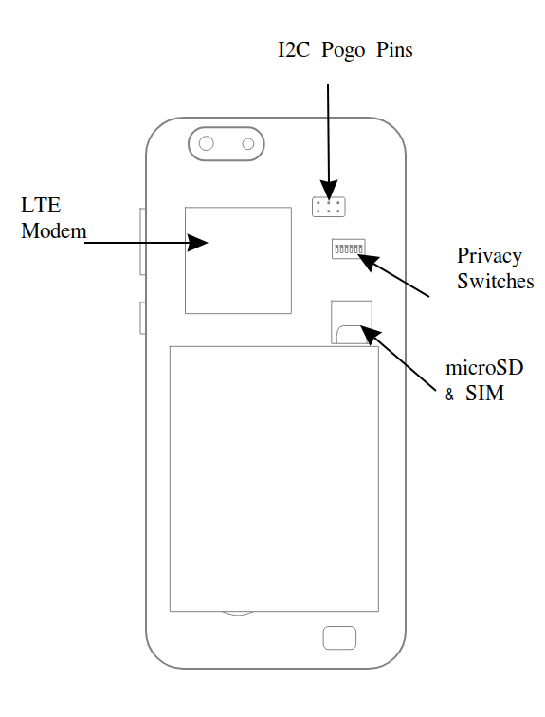

3.2 Interrupteurs de confidentialité et broches pogo
Sous la coque arrière, vous trouverez des broches pogo et des interrupteurs de confidentialité numérotés 1 à 6 avec leurs fonctions respectives. Les broches pogo utilisent le protocole I2C (deux broches) et peuvent être utilisées pour des accessoires et des fonctionnalités additionnelles.

Les interrupteurs de confidentialité peuvent être activés pour désactiver électriquement (numéros selon la légende sur l’appareil):
- Modem LTE + GPS
- Wi-Fi / Bluetooth
- Microphone
- Caméra arrière
- Caméra avant
- Commutateur Ecouteurs ÉTEINT / UART ALLUMÉ

Désactiver les écouteurs active la sortie UART via la prise jack (Voir Wiki pour plus de détails)

3.3 Utiliser le PinePhone
Le PinePhone est capable de faire tourner plusieurs systèmes d’exploitation (OS) (voir section 4) depuis l’eMMC interne, mais aussi la carte SD. Les cartes SD amorçables ont une priorité plus élevée que l’eMMC interne.

Pour allumer le PinePhone, maintenez enfoncé le bouton d’allumage pendant 2 secondes. Le temps de démarrage varie selon l’OS, mais vous devriez laissez 60 secondes au téléphone pour un démarrage complet. La majorité des OS ont un indicateur de démarrage comme une vibration ou un flash de la LED de notification.

Pour des instructions détaillées et le choix d’un système d’exploitation, veuillez visiter : https://wiki.pine64.org/index.php/PinePhone

4 Systèmes d’exploitation
Tous les OS disponible pour le PinePhone sont délivrés par les développeurs communautaires et les projets partenaires. PINE64 ne produit pas de logiciel pour le PinePhone.

Indépendamment de l’OS préinstallé sur votre appareil, vous pouvez installer et utiliser n’importe quel OS disponible pour le PinePhone. Veuillez voir la section Software Releases du Wiki pour plus de détails : https://wiki.pine64.org/index.php/PinePhone_Software_Release#Software_Releases

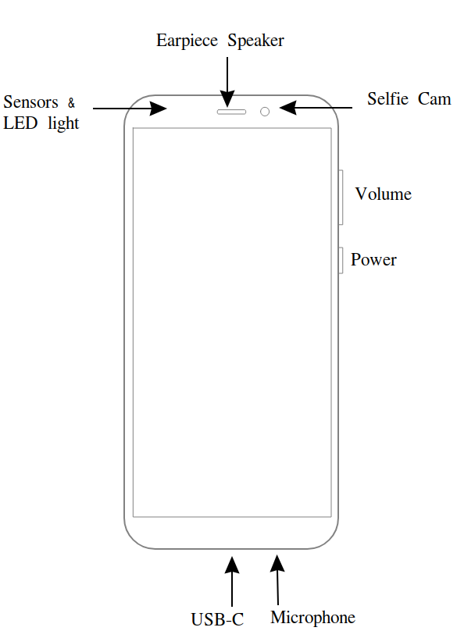
5 Matériel

5.1 Descriptions des composants externes
Dimensions: 160,5 x 76,6 x 9,2mm. Poids: 22g.
Le PinePhone possède un écran IPS HD 5.95” avec tactile capacitif (16M couleurs ; 1440x720, ratio 18:9). La prise jack se trouve sur le bord haut. La barre en haut du LCD renferme une caméra avant de 2MP, f/2.8, 1/5”, une LED RGB de notification, un capteur de proximité et un haut-parleur avant. Les boutons d’allumage et de volume sont situés sur le bord droit.
Le bord du bas possède le port USB type C (alimentation, données et vidéo en mode alternatif DisplayPort) et un microphone. Au dos de l’appareil, dans le coin haut-gauche, une caméra de 5MP, 1/4” ainsi qu’un flash LED sont présents. Un haut-parleur mono se trouve au bas de l’appareil.

5.2 Spécifications du matériel de l’appareil
Plus d’informations, y compris les révisions matérielles PCBA et schémas, trouvables ici : https://wiki.pine64.org/index.php/PinePhone

Spécifications clés du matériel:
- Processeur (SoC): Allwinner A64
- RAM: 2GB LPDDR3 SDRAM
- Stockage: 16GB eMMC, extensible jusqu’à 2TB via microSD, supporte SDHC et SDXC, UHS1
- Modem de communication: Quectel EG25-G
  - LTE: B1, B2, B3, B4, B5, B7, B8, B12, B13, B18, B19, B20, B25, B26, B28, B38, B39, B40, B41
  - WCDMA: B1, B2, B4, B5, B6, B8, B19
  - GSM: 850, 900, 1800, 1900 (MHz)
- WLAN: Wi-Fi 802.11 b/g/n, 1x1, bande unique, capable de partage de connexion
- Bluetooth: 4.0, A2DP
- GNSS: GPS/GLONASS/BeiDou/Galileo/QZSS, avec A-GPS

5.3 Dépannage des problèmes courants
- Pour effectuer un arrêt forcé, maintenez le bouton d’allumage pendant 5 secondes.
- Si un ou plusieurs composants du PinePhone n’arrivent pas à s’activer, vérifiez que les interrupteurs de confidentialités (voir section 3.2) soient en position Allumé.
- La batterie doit être installée pour que tous les composants du PinePhone fonctionnent correctement.
- La batterie peut se décharger, même en ayant aucun OS d’installé.
- Les OS ne supportent pas tous les fonctionnalités matérielles du PinePhone.

6 Conformité réglementaire
Le PinePhone est certifié CE et FCC.

7 Documentation et informations de contact
Une documentation détaillée du matériel et du logiciel est disponible sur notre site web (pine64.org) et Wiki (wiki.pine64.org).
Contact
Demandes commerciales: sales@pine64.org
Support: support@pine64.org
Demandes générales: info@pine64.org

